**UV CM22 Printemps 2017**

**NOM : PRENOM**

**Examen Final du 28 Juin 2017**

**ECRIRE LISIBLEMENT, toutes incompréhensions ne seront pas corrigées.**

**Sans document, calculatrice seulement autorisée, répondre directement sur la feuille**

**Exercice 1 :**

Préciser la configuration (R, S, Z & E) des molécules suivantes. On donne MCl > MF > MO

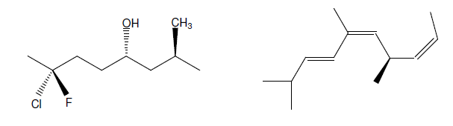

**Exercice 2 :**

Expliquer les valeurs de pKa obtenues pour ces différents acides faibles. Les explications sont à consigner sous forme de tableau pour une meilleure compréhension.

|  |  |
| --- | --- |
| Acide | pKa |
| CH3-CH2-CH2-COOH | 4,8 |
| CH3-CH2-CHCl-COOH | 2,85 |
| CH3-CHCl-CH2-COOH | 4,05 |
| ClCH2-CH2-CH2-COOH | 4,5 |
| ClCH2-CH=CH-COOH | 2,9 |
| CH3-CH-CH2-COOH  CH3 | >5 |





**Exercice 3 :**

Pour les deux molécules suivantes que vous nommerez, expliquer simplement pourquoi on a pKa1 > pKa2.

1) FCH2-CH2-CH2-COOH (pKa1) 2) CH3-CH2-FCH-COOH (pKa2)



**Exercice 4 :**

Dessiner les molécules suivantes à l’aide de la représentation de CRAM.

1. (3R),3-aminobut-1-yne
2. (2R,3S),2,3-dihydroxybutanoïque



**Exercice 5** :

Soit la représentation de CRAM de la molécule ci-dessous. Elle est traitée avec du NaOH diluée dans de l’acétone à chaud. Il se forme un mélange non racémique de deux composés.

Groupe Phényl : Ph = C6H5



Quel est :

1. Le nom et l’ordre de la réaction
2. Le mécanisme de formation qui s’est produit afin d’obtenir ces deux composés



**Exercice 6** :

Soit la molécule suivante :

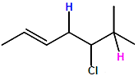

Par réaction d’élimination E1 on obtient normalement deux produits l’un majoritaire et l’autre minoritaire. **Cependant après dosage, la règle de Zaïtsev n’est pas respectée** car le produit qui normalement devrait être minoritaire est majoritaire.

1. Expliquez pourquoi ?
2. Ecrire les formules topologiques des produits formés





**Exercice 7** :

On se limitera le diagramme aux espèces suivantes: solides : Ni ; Ni(OH)2 ; NiO2 et ion: Ni2+.

La concentration des espèces est égale à Co=0,001 mol.L-1.

1. Calculer le nombre d'oxydation du nickel dans chaque composé.
2. Calculer le pH de précipitation de Ni(OH)2 avec Ni2+ et OH-.
3. Tracer le diagramme en indiquant dans chaque domaine l'espèce prédominante en mentionnant les équations des courbes.

Données :

* Potentiels standards d'oxydo-réduction: Ni2+/Ni = -0,25 V ; NiO2/Ni2+ = 1,59 V
* Produit de solubilité entre Ni2+ et OH- formant Ni(OH)2 : Ks = 10-16.

Indications : commencer les calculs par le pH de précipitation puis le couple Ni2+/Ni



